INFORME OPERACIONAL PRELIMINAR DE LA EMERGENCIA
- Inicial: ___.
- Seguimiento: ___.
- No Aplica Seguimiento: ___.

TIPO DE EVENTO: _________________________________________________.

- DATOS GENERALES INICIALES

INICIAL
Sector Catastral/Barrio:
Dirección:
Localidad:
Fecha y Hora:
No. SIRE:
SEGUIMIENTO
Fecha del primer reporte:
Fecha del seguimiento 1:
Fecha del seguimiento 2:
Fecha del seguimiento 3:
Fecha del informe:

  - Descripción del evento o hecho notorio.

Incluir una descripción técnica sobre el tipo de evento o hecho notorio, características en su evolución, factores asociados, descripción del lugar, posibles riesgos de expansión, sujetos expuestos (personas, infraestructura, medio ambiente).

Ejemplo de Grafico: Es necesario establecer, que de acuerdo con la evolución de la emergencia; este gráfico, NO debe ser el final (debe ser actualizado), ya que este será el reportado por el área responsable (ej.: Asistencia Técnica del IDIGER).

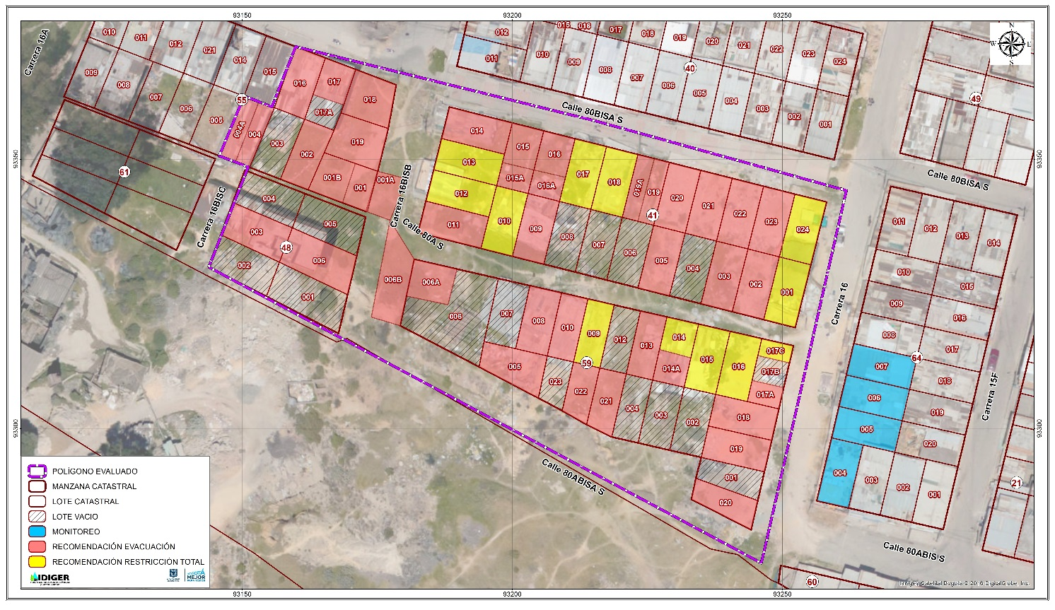
Polígono
Afectado por el Movimiento
Grieta de Tracción
Figura 1. Debe contener en la descripción: Ubicación (dirección, barrio, localidad, fuente)
  - Acciones iniciales de respuesta a la emergencia.

Una vez fue conocida la emergencia (a través de cualquier medio: NUSE, CITEL, vía telefónica, correo electrónico, WhatsApp, redes sociales, TV, radio, entre otros), es necesario relatar todas las acciones desde el inicio y hasta el momento mismo de redacción del informe (servicios activados y acciones en cada uno de los mismos, junto con responsables), que fueron implementadas para darle manejo inmediato a la emergencia (en orden cronológico).
En el momento de redactar las acciones, estas deben evidenciar el hecho notorio generador de la emergencia y terminar concluyendo qué se debe suministrar, realizar, acometer, adquirir, entregar, etc.

Ej.: ¿Si la necesidad en la atención de la emergencia, es suministrar vidrios; entonces es necesario mencionar los hechos generadores y las afectaciones presentadas.
Se debe incluir información, en el siguiente cuadro:

# predios afectados | # predios recomendados para evacuar | # familias caracterizadas | # familias evacuadas | # familias que radicaron solicitud de AHCP | # familias con ayuda humanitaria no pecuniaria

(Incluir evidencias adicionales: fotos, actas, tablas, cuadros, entre otros)

Ejemplo: Los registros fotográficos, deben hacer relación a los servicios que se estén brindando (el pmu, no visibiliza las acciones iniciales de los servicios).

Foto 1. Mencionar la actividad y su ubicación

Incluir el siguiente párrafo:

Las acciones anteriores fueron desarrolladas durante la atención de la emergencia, primordialmente con el propósito de garantizar la integridad física de los habitantes, reducir los posibles impactos sobre los espacios habitacionales o la infraestructura y mitigar las afectaciones al medio ambiente; de acuerdo al área o polígono de afectación, definido por la entidad técnica competente, de acuerdo al factor o hecho generador del mismo, en su atención inicial o de seguimiento.

- SEGUIMIENTO

  - Seguimiento No. X, de fecha _______________.

En acciones de monitoreo adelantadas al sector afectado, por personal de (incluir la entidad y área funcional que adelanta la visita), el dd-mes-año, se evidenció que _________________________________________________________________.

(Incluir, lo observado, las afectaciones a vidas, vivienda y/o infraestructura, medio ambiente), detallando sus características, usos, entre otras. Igualmente, es necesario explicar mencionar el tipo de intervención necesaria por ejecutar y su tiempo (inmediato, días, etc.)

2.1.1. Acciones adelantadas en atención al seguimiento No X.

Relatar en orden cronológico, las actividades desarrolladas en el marco del seguimiento, quien la realizó, cuándo, metodología utilizada, afectados (personas, infraestructura, ambiente), recomendaciones, servicios y funciones de respuesta activados durante el seguimiento.

En este informe de seguimiento, se debe incluir el siguiente cuadro, mostrando solo los datos adicionales (NO SUMA)

CIFRAS ADICIONALES
# predios afectados | # predios recomendados para evacuar | # familias caracterizadas | # familias evacuadas | # familias que radicaron solicitud de AHCP | # familias con ayuda humanitaria no pecuniaria
(Incluir evidencias: fotos, actas, tablas, cuadros, entre otros)
NOTA: En caso de realizarse otro seguimiento, es necesario darle una nueva numeración e incluirlo numerado en orden ascendente.

Ejemplo:

2.2 Acciones adelantadas en atención al seguimiento No X , de fecha ___________________.

Desarrollo igual que el seguimiento anterior, mostrando los cambios significativos y acciones implementadas, junto con sus posibles impactos.

3. INFORMES

En atención a la emergencia y acorde con su misión institucional, la (incluir el nombre de la entidad y su área funcional), junto con las entidades del Sistema Distrital de Gestión de Riesgos y Cambio Climático – SDGR-CC, adelantaron las acciones operativas de respuesta inmediata en el lugar de los hechos (servicios de respuesta definidos en el Marco de Actuación para la Respuesta a Emergencias de Bogotá D.C), acciones que quedaron registradas en el Sistema de Información para la Gestión de Riesgos – SIRE.

En este sentido, este registro no constituye un Diagnóstico Técnico sobre la situación de la emergencia, ya que dicho documento será generado por la entidad y área competente; el cual formará parte integral de este Informe.

Incluir tabla consolidada final, así:

 | CONSOLIDADO FINAL
DETALLE | # predios afectados | # predios recomendados para evacuar | # familias caracterizadas | # familias evacuadas | # familias que radicaron solicitud de AHCP | # familias con ayuda humanitaria no pecuniaria
TOTALES

4. RECOMENDACIONES:

Este texto, deberá estar de acuerdo con el reporte realizado por el profesional de Asistencia Técnica del IDIGER. Igualmente, es necesario tener en cuenta que este documento se elabora con fines de realizar acciones contractuales inmediatas e íntimamente ligadas con la urgencia y deberá entonces, incorporase información propia de la SMEyD, de la SARyECC y SRRyACC. Dichas acciones podrán estar representadas en: Maquinaria, estudios técnicos, diseños técnicos, obras, equipos, materiales (vidrios), entre otros.

Enumerar cada una de las recomendaciones, de acuerdo a la primera atención y si es necesario, acoger lo evidenciado en las visitas de seguimiento posteriores

Por todo lo anterior, se requiere de manera inmediata de: (relacionar uno por uno, los requerimientos para la respuesta a la emergencia)

5. EVIDENCIAS DE LA EMERGENCIA POR MEDIOS DE COMUNICACIÓN

Este numeral pretende mostrar que se presentó una emergencia y que estando en pleno transcurso, se requieren desarrollar acciones iniciales inmediatas de carácter institucional para la respuesta.

5.1 Tipo de medio de comunicación (Televisión, prensa, internet, radio, redes sociales, entre otros) Aplicando normas APA

Ejemplo:
RCN TV - Una vivienda colapsó y otras 40 deben ser evacuadas en el barrio Divino Niño de Ciudad Bolívar en Bogotá
Abril 21 de 2019

Las lluvias también hacen estragos en Bogotá esta vez el barrio Divino Niño en la localidad de Ciudad Bolívar donde se presentó una emergencia que afecta a más de 100 personas.

El presente documento se elabora para contar los hechos y acciones que permitan facilitar la toma de decisiones al interior del IDIGER, tendientes a atender las circunstancias especiales que se vienen presentando en (incluir barrio y localidad), ya que en dicho lugar existe una situación evidente de emergencia que es apremiante para la población y que implica la necesidad inmediata de contar con la activación de servicios y funciones de emergencia, en el marco de lo establecido en la Estrategia Distrital de Respuesta a Emergencias – EDRE- Marco de Actuación, entre otros; tendientes a buscar las condiciones que favorezcan retornar a la normalidad del sector.

Nombre de quien firma la comunicación y cargo (Arial 12 Mayúscula sostenida y el cargo en la segunda línea en mayúscula al iniciar)

Anexos: (número de documentos y folios) Ejemplo: Uno (15 folios) – Dos (Ocho Folios y un CD –ROM)
Copia: Este debe ir en Arial 8 en línea separada o seguida registrando el nombre de la persona o dependencia. Ejemplo: Copia: Doctor N:N:, Secretario de XXXXX - Copia: Subdirección de Análisis y Mitigación de Riesgos
Proyectó: [Nombre completo, cargo y firma] Se puede incluir una nueva línea de transcriptor según sea el caso.
Revisó: [Nombre completo, cargo y firma]
Aprobó: [Nombre completo, cargo y firma] esto debe ir en Arial 8. Con las iniciales del nombre o el nombre completo con mayúscula inicial)

Conservar las normas de redacción y ortografía; para este caso, se debe redactar en pasado.

